Formati Nr. 4
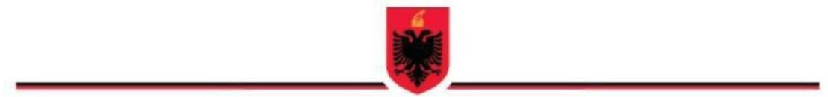

REPUBLIKA E SHQIPËRISË
BASHKIA ____________
INSPEKTORATI VENDOR

VENDIMI I NDËRMJETËM
PËR
MARRJEN E MASËS URGJENTE

Nr. III/00000007/VN Datë __/___/______/

Emri i subjektit: _________________________ NIPT: _______________________

Adresa/vendndodhja : ____________________________________________________

Emri i Punëdhënësit: ______________________________________________________

Në bazë të germës _____ (a ose b, në varësi të rastit përzgjidhet nga sistemi) të pikës 1 të nenit 43 të ligjit 10433, datë 16.6.2011 “Për inspektimin në Republikën e Shqipërisë”, merret masa urgjente si më poshtë: (shkronjat nga a-e të pikës 2 të nenit 43 përzgjidhen nga sistemi)
_________________________________________________________________________________________________________________________________________________________________________________________________________________________________

Kohëzgjatja e afatit të masës urgjente :
___________________ _____________________
(ora, data e fillimit) (ora, data e përfundimit)

Shënim:
Vendimi i ndërmjetëm përfundon automatikisht me kalimin e afatit të parashikuar në të dhe, kur nuk është përcaktuar një afat i tillë, me:
- njoftimin e revokimit të tij;
- njoftimin e përfundimit të procedimit apo njoftimin e vendimit përfundimtar, që nuk konstaton shkelje të kërkesave ligjore;
- skadimin e afatit për njoftimin e vendimit përfundimtar të inspektimit pa një vendim të tillë;
ç) njoftimin e vendimit të zgjidhjes së ankimit ndaj vendimit përfundimtar të inspektimit në rastin kur është bërë ankim;
d) skadimin e afatit për paraqitjen e ankimit administrativ ndaj vendimit përfundimtar pa bërë ankim;
dh) urdhërimin shprehimisht me vendim gjyqësor.

Inspektorët Vendor të autorizuar :

Inspektor 1 NUI (Nënshkrimi)
Inspektor 2 NUI (Nënshkrimi)
*Ky vendimi i ndërmjetëm për marrjen e masës urgjente njoftohet brenda 24 orëve.
**Kundër vendimit të masës urgjente, subjekti i interesuar ka të drejtën e ankimit të veçantë brenda 5 ditëve nga data e njoftimit të vendimit të ndërmjetëm dhe nuk pezullon ekzekutimin e tij. Ankimi i veçantë paraqitet pranë Inspektoratit vendor përkatës.

